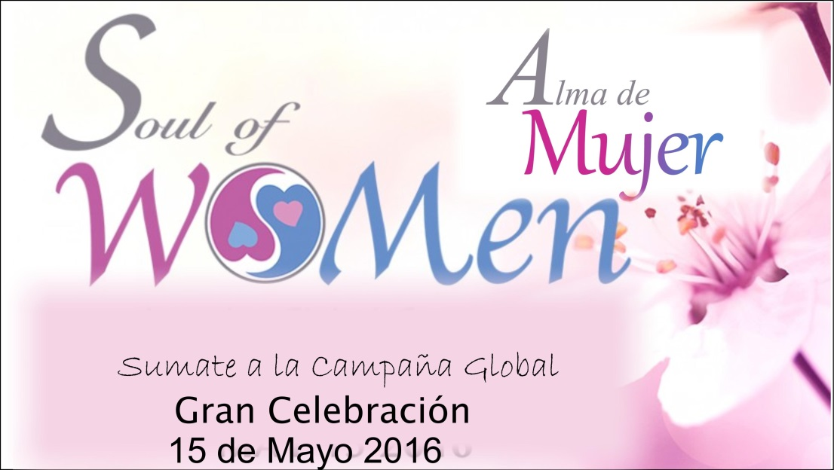
Los activistas de paz de Latinoamérica están organizando eventos en muchas ciudades para activar el Femenino Divino. Para más información:
Elena Becú: becuelena@gmail.com
Andrea Solana: aikipaz.as@gmail.com
En Buenos Aires se van a realizar once eventos:
- 9 de Abril, 12 a 20 hs: vamos a participar en un evento llamado Expo Vida Natural. Realizaremos la Ceremonia de Banderas de Paz, y en una mesa tendremos materiales invitando a participar de la Sinfonía de Paz y Alma de Mujer en Mayo.
Lugar: Salguero Plaza, Palermo. Organizadoras: Adriana Lukac adrianalukac@yahoo.com.ar, Elena Becú becuelena@gmail.com y Andrea Solana: aikipaz.as@gmail.com
- 30 de Abril, 15 a 18 hs: Reunión de representantes de organizaciones de la Nueva Consciencia.
Lugar: Parque de Estudio y Reflexión, Alfonsina Storni 1568, La Reja Moreno.
Organizadoras: Elena Becú becuelena@gmail.com y Andrea Solana aikipaz.as@gmail.com
- 7 de Mayo, 15 hs: Ceremonia de Banderas de Paz y Alma de Mujer.
Lugar: Jacinto Díaz 2036, San Isidro. Organizado por Mare, marcazau1@yahoo.com.ar
- 14 de Mayo, 10 a 12 hs: SOPP y Alma de Mujer. Lugar: Dojo de los Tengu de Escuela Yamabushi, Martín Irigoyen entre Pardo y Juan Bautista Alberdi, Muñiz San Miguel. Organizado por Andrea Solana, aikipaz.as@gmail.com
- 14 de Mayo, 15 a 17 hs: SOPP y Alma de Mujer. Lugar: Centro de Reiki Arco Iris, 25 de Mayo 3066, Los Polvorines. Organizado por Matilde.
- 14 de Mayo, 17,30 hs: Plantado de un Polo de Paz. Berzelius 2481, Pablo Nogués. Organizado por Zulema, zule_tao@hotmail.com
- 15 de Mayo, 11 a 13 hs: SOPP y Alma de Mujer. Lugar: Inclán 2023, esquina Ombú, Villa Sahores, San Justo.
Organizado por Adriana Lukac, adrianalukac@yahoo.com.ar
- 15 de Mayo, 15 hs: SOPP y Alma de Mujer. Lugar: Parque de Estudio y Reflexión, Alfonsina Storni 1568, La Reja Moreno. Organizado por Gloria Hirigoyen, gloriahirigoyen@gmail.com , Elena Becú, becuelena@gmail.com y Alejandro Roger.
- 29 de Mayo, 15 hs: Oraciones de Paz y Alma de Mujer. Lugar: General Enrique Martínez 882, Colegiales, CABA. Organizadora: Alejandra Percivale alearado@hotmail.com
El 4 de Abril preparamos las banderas para los eventos. El 5 de Abril el equipo de uruguayos trabajaron juntos organizando los eventos.
En Uruguay:
24 de Abril: conferencia sobre el tema: Unidad en la Diversidad, en el marco del Congreso de Educación para la Paz, en Montevideo. A cargo de Elena Becú becuelena@gmail.com
15 de Mayo: SOPP y Alma de Mujer, organizado por Amelia, amelialeg@yahoo.om.ar. Ciudad de Mercedes.
En Chile:
- 7 de Mayo: SOPP y Alma de Mujer organizado por Sandra, m.sandra.cr@gmail.com Santiago de Chile.
- 8 de Mayo: SOPP y Alma de Mujer organizado por Carolina, kuanyin.carolina@gmail.com. Valparaíso.
¡Las Banderas del Mundo ya vuelan hacia Chile!
En Bolivia:
- 20 de Mayo: SOPP y Alma de Mujer en Samaipata, organizado por Daría
- 21 de Mayo: SOPP y Alma de Mujer en La Paz, organizado por Daría.
- 22 de Mayo: SOPP y Alma de Mujer en Cochabamba, organizado por Daría.
dariaviscarra@yahoo.es
En Colombia:
- 15 de Julio: Presentación de la Declaración de Fuji, organizado por María Angélica, rioabiertobogota@yahoo.com.co. Bogotá.
Islas Canarias, Gran Canaria, España
- 15 de Mayo: SOPP y Alma de Mujer, en la Isla Gran Canaria, España
Graciela Andaluz gracielaandaluz@yahoo.es y Elena Becú becuelena@gmail.com
Eventos ya confirmados para Septiembre:
- 3 de Septiembre: Reunión de líderes de la Nueva Consciencia, en Rio Abierto, Buenos Aires
- 24 de Septiembre: SOW y Alma de Mujer , en Río Abierto, Buenos Aires

Estamos trabajando duro, y no estamos solos. Muchas personas están sumándose y haciendo un trabajo tremendo. Nos sentimos llenos de fuerza.
Todo es posible
Infinito Amor, Infinita Luz

